
EVALUACION FORMATIVA
INGLES
SEMANA 25 AL 29 de Mayo
SEPTIMO BASICO

RESOLVER LA EVALAUACION Y ENVIAR SOLO LA HOJA DE RESPUESTAS AL CORREO lilian.bahamondez@laprovidenciarecoleta.cl

OBJETIVOS:
-Identificar palabras, frases clave y expresiones de uso frecuente.
-Demostrar comprensión de ideas generales e información explícita en textos adaptados y auténticos simples.

READING COMPREHENSION

ITEM I LEE EL TEXTO Y COMPLETA LA TABLA CON X O (9 PTS.)

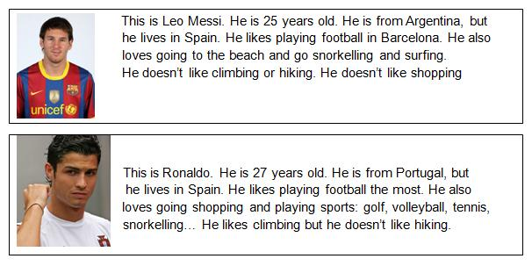

 | LEO | CRISTIANO
Snorkelling
Playing volleyball
Hiking
Surfing
Shopping
Climbing

WRITING

ITEM II UTILIZA LOS ADJETIVOS PARA DESCRIBIR LAS IMÁGENES (4 PTS.)

bored - tired - happy - sad

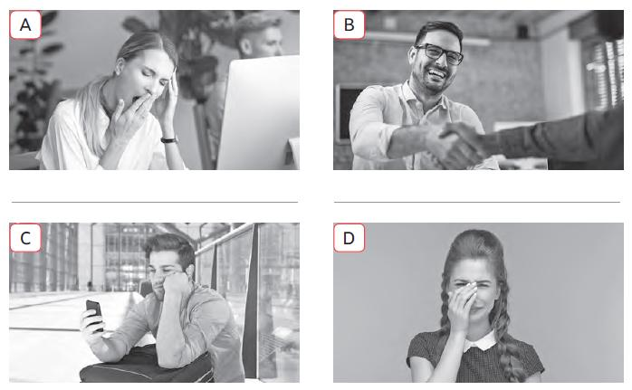

___________________________________ ___________________________________

ITEM III COMPLETE LAS ORACIONES CON LOS ADJETIVOS DEL ITEM ANTERIOR (4 PTS.)

- I feel …………………when I get good grades at school.

b. Francisca feels……………… when her brother asks her to watch soap operas
with him.

c. Daniel feels after exercising too much after work.

d. I feel ……………………when I don’t spend time with my family for a long time.

ITEM IV USA OTROS ADJETIVOS PARA ESCRIBIR TRES ORACIONES
SIMILARES SOBRE TI. (3 PTS.)

- ………………………………………………………………………
- ………………………………………………………………………
- ……………………………………………………………………….

ITEM V CHOOSE THE CORRECT FORM OF THE VERB (5 pts.)
1. Tom _____ his room every Saturday.
a) clean b) cleans
2. We _____ to the music every day.
a) listen b) listens
3. Mary usually _____ TV in the evening.
a) watch b) watches
4. The girls sometimes _____ with the dolls.
a) play b) plays
5. I _____ in the pool on Sundays.
a) swim b) swims

ITEM VI FILL IN DON’T OR DOESN’T (5 pts.)

1. Bill _____ play tennis every Sunday.
2. We _____ go to the park.
3. Kate _____ like to eat fish.
4. I _____ like to get up early.
5. My brothers _____ like to drink milk.

ITEM VII CHOOSE THE CORRECT ANSWER.(5 pts.)

- Do / does Serkan like tennis?

- I don’t / doesn’t like playing football.

- Do / does you swim in summers?

- Kaan don’t / doesn’t like watching TV.

- Do / does your father work in a company?

HOJA DE RESPUESTA

Nombre:
Curso: | 7° ____ PUNTAJE TOTAL 35 PTS.

ITEM I LEE EL TEXTO Y COMPLETA LA TABLA CON X O (9 PTS.)

 | LEO | CRISTIANO
Snorkelling
Playing volleyball
Hiking
Surfing
Shopping
Climbing

ITEM II UTILIZA LOS ADJETIVOS PARA DESCRIBIR LAS IMÁGENES (4 PTS.)

a
b
c
d

ITEM III COMPLETE LAS ORACIONES CON LOS ADJETIVOS DEL ITEM ANTERIOR (4 PTS.)

a
b
c
d

ITEM IV USA OTROS ADJETIVOS PARA ESCRIBIR TRES ORACIONES
SIMILARES SOBRE TI. (3 PTS.)

a
b
c

ITEM V CHOOSE THE CORRECT FORM OF THE VERB (5 pts.)

1..
2.
3.
4.
5.

ITEM VI FILL IN DON’T OR DOESN’T (5 pts.)

1.
2.
3.
4.
5.

ITEM VII CHOOSE THE CORRECT ANSWER.(5 pts.)

a
b
c
d
e

